А все ли из Вас знают, что такое артикуляционная гимнастика?

Гимнастика для рук, ног - дело нам привычное и знакомое. Понятно ведь, для чего мы тренируем мышцы - чтобы они стали сильными, ловкими, подвижными. А вот зачем язык тренировать, ведь он и так "без костей"? Оказывается, язык - главная мышца органов речи. И для него, как и для всякой мышцы, гимнастика просто необходима. Ведь язык должен быть достаточно хорошо развит, чтобы выполнять тонкие целенаправленные движения, именуемые звукопроизношением. Недостатки произношения отягощают эмоционально-психическое состояние ребенка, мешают ему развиваться и общаться со сверстниками. Чтобы эта проблема не возникала у ребенка в дальнейшем, стоит начать заниматься артикуляционной гимнастикой как можно раньше. Детям двух, трех, четырех лет артикуляционная гимнастика поможет быстрее "поставить" правильное звукопроизношение.
Дети пяти, шести лет и далее смогут при помощи артикуляционной гимнастики во многом преодолеть уже сложившиеся нарушения звукопроизношении.
Поначалу артикуляционную гимнастику необходимо выполнять перед зеркалом. Ребенок должен видеть, что язык делает. Мы, взрослые, не задумываемся, где находится в данный момент язык (за верхними зубами или за нижними). У нас артикуляция - автоматизированный навык, а ребенку необходимо через зрительное восприятие обрести этот автоматизм, постоянно упражняясь.
Не огорчайтесь, если некоторые упражнения не будут получаться с первого раза даже у вас. Попробуйте повторить их вместе с ребенком, признаваясь ему: "Смотри, у меня тоже не получается, давай вместе попробуем". Будьте терпеливы, ласковы и спокойны, и все получится. Занимайтесь с ребенком ежедневно по 5-7 минут. Проводить артикуляционную гимнастику лучше всего в виде сказки.
После того, как освоите несколько упражнений, можно придумать сказку, в которой присутствовали бы элементы гимнастики.

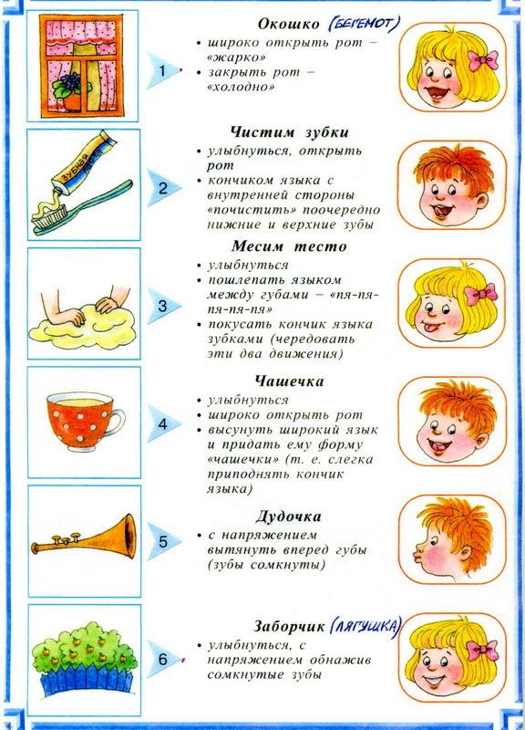

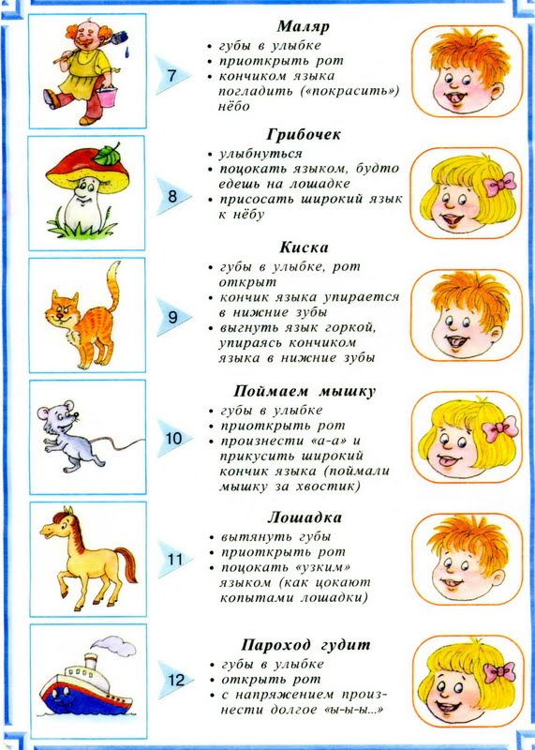

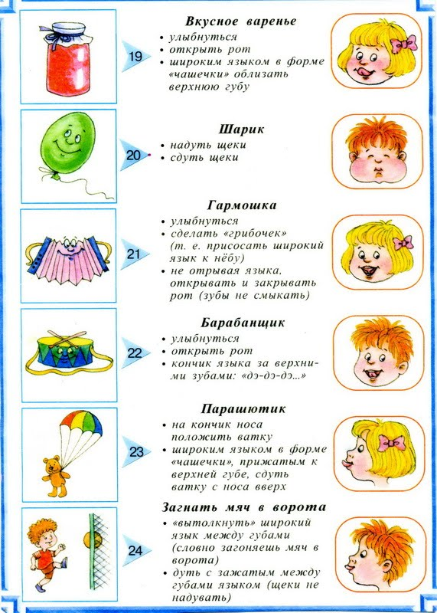

Артикуляционная гимнастика
1. Ч А С И К И
Тик-так, тик-так,
Ходит маятник вот так!
Цель: вырабатывать умение чередовать движение языка к уголкам рта: вправо – влево.
Выполнение: улыбнуться, показать зубы, отклонить высунутый язык вправо, затем – влево.
Чередовать движения под счет.
2. К А Ч Е Л И
Вверх – вниз,
Выше вверх,
Вверх – вниз,
И ниже вниз,
Ты качаться не ленись,
Язычок не торопись!
Цель: выработать умение чередовать движения языка вверх – вниз.
Выполнение: улыбнуться, показать зубы, приоткрыть рот, положить язык на верхнюю губу.
Чередовать движения языка от верхней губы к нижней.
3. К А Ч Е Л И И Ч А С И К И
вправо – влево,
Вверх – вниз,
Язычок не торопись!
Цель: выработать умение находить нужную позу для языка. Правильно координировать свои
движения.
Выполнение: губы вытянуть в улыбку, рот приоткрыть. Поочередно поднимать язык к
верхней губе и опускать к нижней губе. Дальше отклонять поочередно язык, то к правому, то
к левому углам рта.
4. П О Ч И С Т И М З У Б К И
Чистить зубки часто надо,
Мама наша будет рада!
Цель: вырабатывать умение координировать движения языка. Сделать эти движения
свободными.
Выполнение: рот закрыт. Передней частью языка поочередно облизывать то верхние, то
нижние зубы.
5. Б О Ч К А
Язычок наш словно бочка,
Покатился в наши щечки.
Цель: укрепить мышцы кончика языка.
Выполнение: рот приоткрыть, поочередно упираться кончиком языка то в правую, то в левую
щечку.
6. Л О П А Т К А
Язычок широкий, гладкий –
Получается лопатка!
Цель: выработать умение делать язык широким и плоским.
Выполнение: приоткрыть рот, положить язык (сделать его широким, распластанным) на
нижнюю губу. Удержать позу.
7. И Г О Л К А
Язычок наш как иголка,
Не ленись, уколет колко!
Цель: укрепить мышцы языка. Учиться делать язык узким и удерживать его в таком
положении.
Выполнение: рот открыт. Язык высунуть далеко вперед. Напрячь его, сделать узким.
Удержать позу.
8. З М Е Й К А
Язычок, как змейки жало,
Сделал? Начинай сначала!
Цель: вырабатывать умение делать язык узким и управлять движениями языка.
Выполнение: рот широко открыть. Язык сильно высунуть вперед, напрячь его, сделать
узким.
Узкий язык максимально выдвигать вперед и убирать в глубь рта. Производить движения
языком в медленном темпе.
9. К Р У Ж О К
Язычок, вертись дружок!
Нарисуй скорей кружок!
Цель: укреплять мышцы кончика языка и развивать умение свободно владеть языком.
Выполнение: рот приоткрыть. Кончик языка поставить в угол рта. Медленным круговым
движением по часовой стрелке и против часовой стрелки, проводить кончиком языка по
поверхности верхней и нижней губ.
10. Т Р У Б О Ч К А
Трубочка гуди сильней!
Созовем мы всех друзей.
Цель: разрабатывать мышцы спинки языка и его передней части.
Выполнение: высунуть широкий язык. Боковые края языка загнуть вверх. Подуть в
получившуюся трубочку. Выполнять в медленном темпе 10 – 15 раз.
11. Г О Р О Ч К А
Круче горка поднимись,
Мы помчимся с горки вниз!
Цель: выработать умение удерживать кончик языка за нижними зубами и выгибать спинку
языка.
Выполнение: улыбнуться, открыть рот. Кончик языка упереть в нижние резцы и, не отрывая
его от зубов, выгнуть спинку языка. Удержать позу.
12. К А Т У Ш К А
Вот катушка покатилась,
Ты, катушка, не катись,
Кошка сразу спохватилась,
Ты на место становись!
Цель: выработать умение удерживать кончик языка за нижними зубами, выгибать спинку
языка и активизировать язык.
Выполнение: улыбнуться, показать зубы, рот приоткрыть. Кончик языка упереть в нижние
зубы, выгнуть спинку языка. Верхними зубами поглаживать спинку языка.
13. П А Р У С
Выше парус поднимай,
В путь кораблик отправляй!
Цель: выработать умение подъема языка к верхнему небу и умения удерживания позы.
Выполнение: рот открыт. Язык поднять к твердому небу и удерживать позу.
14. Ч А Ш Е Ч К А
Любим, пить мы крепкий чай,
Ну-ка чашку подставляй!
Цель: выработать подъем языка кверху и удерживать данную позу.
Выполнение: улыбнуться, широкий язык загнуть кверху в виде чашечки. Губы и нижняя
челюсть должны быть неподвижны.
15. М А Л Я Р Ы
Раз – два, раз – два,
И покрашена стена.
Три – четыре, три – четыре,
Потолок мы побелили!
Цель: Учить поднимать язык вверх, растягивать подъязычную связку.
Выполнение: улыбнуться, открыть рот, погладить кончиком языка твердое небо. При этом,
язык выполняет движения вперед – назад.
16. Л О Ш А Д К А
Ты, лошадка хвост не прячь!
На тебе помчимся вскачь.
Цель: растягивать подъязычную связку и укреплять переднюю часть языка.
Выполнение: присосать язык к твердому небу, щелкнуть языком. Щелкать медленно, сильно
растягивая при этом подъязычную связку.
17. Г Р И Б О К
Ты расти, расти грибок
Упирайся в потолок
Цель: растянуть и укрепить подъязычную связку.
Выполнение: улыбнуться, приоткрыть рот, присосать язык к твердому небу. Удерживать
позу.
18. Б А Р А Б А Н Щ И К
Язычок наш крепким станет
Барабанить не устанет!
Цель: укреплять мышцы кончика языка, вырабатывать его подъем вверх и умение владеть им.
Выполнение: улыбнуться, показать зубы, открыть рот. Кончиком языка в верхние зубы,
произнося: «д – д – д – д – д – …», убыстряя темп, изменяя ритм.
19. М О Т О Р
Язычок у нас мотор
Заведи его шофер
Цель: выработать умение вибрировать кончиком языка, удерживая его при этом у твердого
неба.
Выполнение: рот приоткрыть, губы вытянуть в улыбку. Кончик языка поднять к твердому
небу. Подать сильную воздушную струю и «порычать» как будто у нас заводится мотор.

